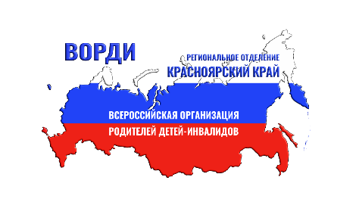
Всероссийская организация родителей детей-инвалидов
и инвалидов старше 18 лет с ментальными и иными нарушениями,
нуждающихся в представительстве своих интересов (ВОРДИ)
Региональное отделение Красноярского края
660062, г.Красноярск, ул.Крупской, 34 «а», пом.37, vordi.krsk@gmail.com, krsk@vordi.ru , тел.89029619888, http://vordi.org

Карточка организации

Наименование организации: РО ВОРДИ КРАСНОЯРСКОГО КРАЯ
ИНН организации: 2463125586
ОГРН организации:1212400029687
Номер расчетного счета: 40703810331000002067
Наименование банка: ПАО Сбербанк
Корреспондентский счет: 30101810800000000627
БИК: 040407627
Юридический и почтовый адрес:660062, Россия, Красноярский край, г. Красноярск, ул. Крупской, д.34а-37
Тел.организации: 89029619888
Эл.почта: vordi.krsk@gmail.com
Председатель Марьяшина Наталья Леонидовна

